OKX交易所合规风暴：清退Tornado Cash相关账户，用户该如何应对？

撰文：刘红林律师，曼昆律师事务所

8月9日，OKX官方在社交媒体上发布的一则声明引起了轩然大波。OKX表示，任何从Tornado Cash往OKX充值，或从OKX往Tornado Cash提币的行为都会触发账户清退，没有任何例外。这一消息迅速引发了广泛讨论，尤其是在涉及用户隐私和平台合规性的问题上。

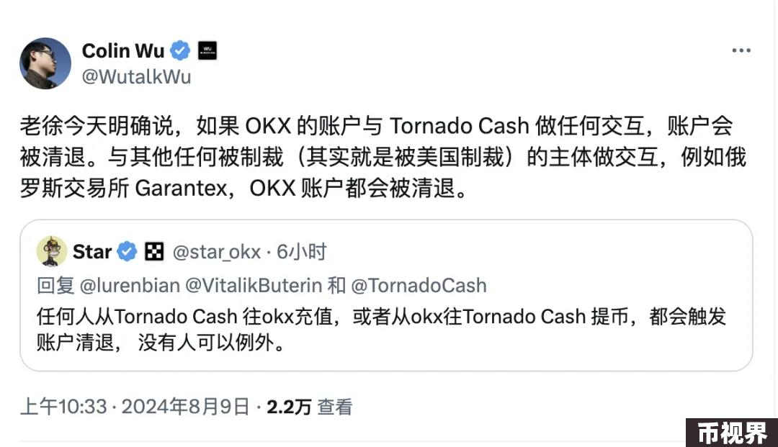

在这一背景下，有用户提出了如何应对“投毒攻击”的疑问，即恶意第三方故意通过Tornado Cash向某个OKX账户转账，以导致该账户被封禁。对此，OKX表示会对每个个案进行深入调查，并不会因为账户被动接收此类资金就直接封禁。

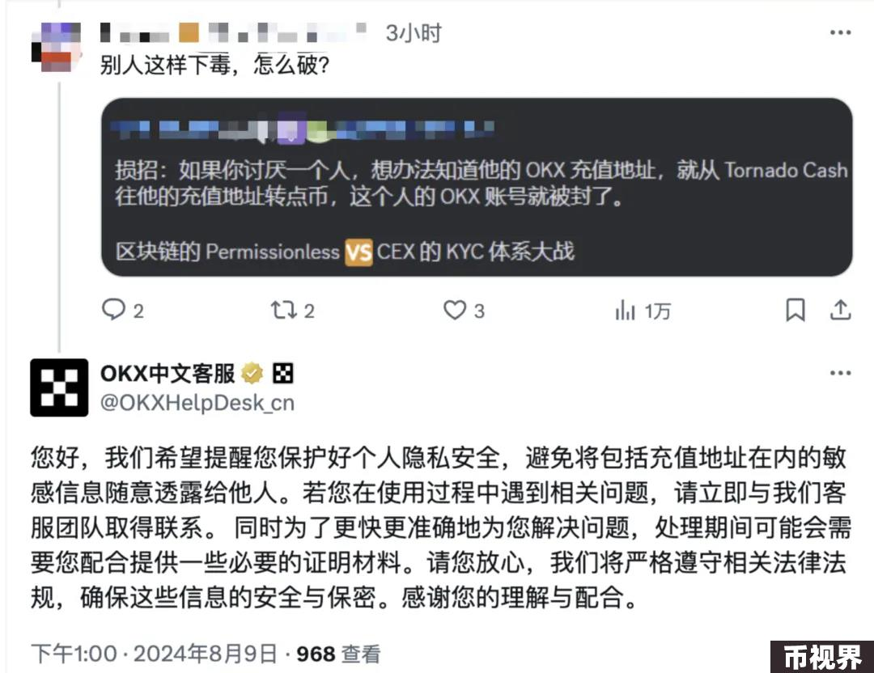

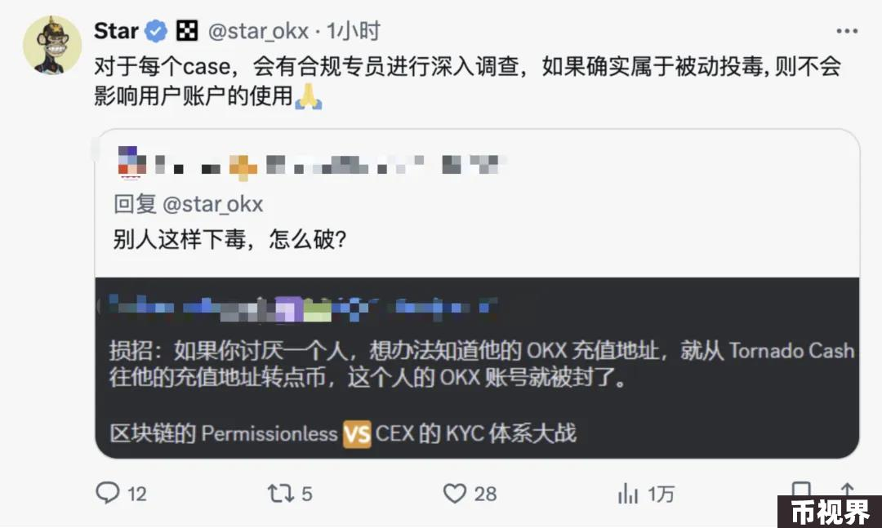

网友Satoshi Friends 也发布了相关声明。他指出，自2019年以来，他一直是OKX交易所的合作伙伴，并积极推荐该平台。然而，自2024年5月以来OKX对来自独联体国家（CIS）用户的政策突然变得异常严格，这使得他不得不呼吁所有相关用户立即撤回资金，并暂停使用该平台。他强调，他的账户已被封锁，多年的推荐用户激励也随之被冻结，在与交易所沟通后后，才有可能迫使交易所释放这些资金。他提醒网友，每个人都面临账户被冻结的风险，无一例外，无论是普通用户还是影响者/合作伙伴。

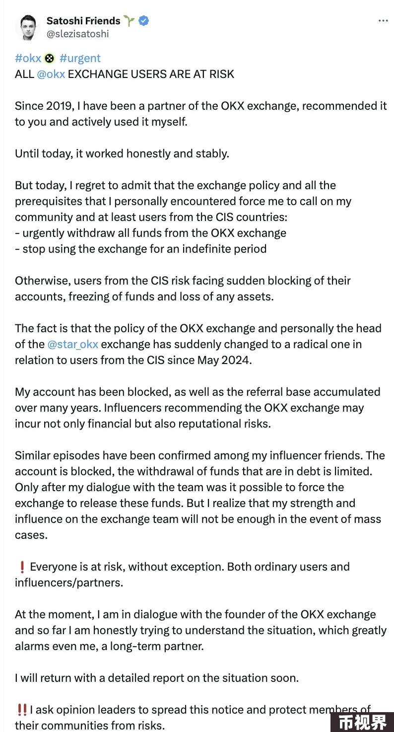

Satoshi Friends的这番话在加密货币社区中引起了极大的关注，特别是在他提到多个影响力用户的账户也遭遇了类似问题后。这进一步引发了对OKX合规政策的质疑和对用户资产安全的担忧。

### 法律合规视角的深入分析

美国财政部海外资产控制办公室（OFAC）在加密货币领域的影响不容小觑。OFAC定期发布并更新制裁名单，其中包括所谓的“特别指定国民和被封锁人员名单”（SDN List）。任何与SDN List上的实体或个人进行交易的行为，无论是有意还是无意，都可能被视为违反美国法律，从而导致严重的法律后果，包括资产冻结、罚款，甚至刑事指控。

在OKX事件中，Tornado Cash已被列入OFAC的制裁名单。Tornado Cash 是一个去中心化的隐私协议，允许用户匿名交易加密货币（延伸阅读：《混币器TornadoCash创始人被判64个月，加密货币玩家爱恨交加》）。然而，由于其隐私保护功能，它也成为了一些非法活动的温床，包括洗钱和逃避制裁。因此，任何与Tornado Cash相关的交易都可能触发OFAC的制裁，这也是OKX必须采取强制措施的主要原因。

过去几年，多个与被制裁实体交易相关的执法事件表明，美国政府对违反制裁规定的行为采取了严格的措施。例如：

美国的《国际紧急经济权力法》（IEEPA）和《银行保密法》（BSA）是监管加密货币交易合规的主要法律工具。IEEPA赋予总统广泛的经济制裁权力，允许制裁任何被认为威胁国家安全的实体或个人。BSA则要求金融机构采取适当的反洗钱措施，包括报告可疑活动和客户尽职调查（KYC）。

对于用户而言，这些法律规则意味着在使用加密货币时必须谨慎选择交易对手。任何与被制裁实体的交易都可能导致账户被冻结，甚至面临法律诉讼。对于加密货币平台来说，遵守这些法律规则不仅是法律义务，也是保护其声誉和用户资产安全的必要措施。

### 合规建议与最佳实践

在复杂且不断变化的法律环境下，平台和用户都面临着严峻的合规挑战。为了在这种环境中确保运营的合法性与安全性，曼昆律师提出以下一些建设性建议，帮助平台和用户更好地应对当前和未来可能出现的法律风险。

#### 平台合规措施

强化KYC与AML措施

与全球监管机构保持沟通

采用区块链分析工具

用户教育与警示系统

#### 用户合规措施

多渠道资产管理

提高法律意识与合规操作

### 曼昆律师总结

总的来说，OKX清退Tornado Cash相关账户的事件以及Satoshi Friends的紧急警告，再次提醒了加密货币用户和平台在合规方面的巨大挑战。随着监管力度的加大，未来更多类似的事件可能会出现，因此，平台和用户都需要提前做好准备，采用全面的合规策略与防护措施，以确保资产的安全和合规操作，继续享受去中心化金融带来的便利与创新。